Проект
в старшей группе по ПДД
"Знатоки дорожных правил"

Воспитатель 1 категории и руководитель:
Мартынова Т.В.
Тип проекта: познавательно-игровой.
Образовательная область: познавательное развитие.
Сроки проекта: 3 месяца
Участники проекта: дети 5- 6 лет, воспитатель, родители.

Создание проблемы – Внимателен ли ребенок на улице? Знает ли он правила поведения на улице, в транспорте? Уважает ли он правила дорожного движения? Умеет ли ребенок быть осторожным и осмотрительным?

Актуальность проекта. Все мы живем в обществе, где надо соблюдать определенные нормы и правила поведения в дорожно-транспортной обстановке. Причиной дорожно-транспортных происшествий чаще всего являются сами дети. Приводит к этому незнание элементарных основ правил дорожного движения, безучастное отношение взрослых к поведению детей на проезжей части. Предоставленные самим себе, дети мало считаются с реальными опасностями на дороге. Объясняется это тем, что они не умеют еще в должной степени управлять своим поведением. Они не в состоянии правильно определить расстояние до приближающейся машины и ее скорость и переоценивают собственные возможности, считают себя быстрыми и ловкими. У них еще не выработалась способность предвидеть возможность возникновения опасности в быстро меняющейся дорожной обстановке. Поэтому они безмятежно выбегают на дорогу перед остановившейся машиной и внезапно появляются на пути у другой. Они считают вполне естественным выехать на проезжую часть на детском велосипеде или затеять здесь веселую игру.

Цель: формирование безопасного поведения у детей старшего дошкольного возраста через ознакомление с правилами дорожного движения .

Задачи проекта:
1.Обобщить и расширить знания детей об окружающей дорожной среде и правилах дорожного поведения.
2. Развивать способность практически применять полученные знания в дорожно- транспортной среде.
3. Воспитывать дисциплинированность и сознательное выполнение правил дорожного движения, культуру поведения в дорожно-транспортном процессе.
4. Активизировать работу по пропаганде правил дорожного движения и безопасного образа жизни среди родителей.

Планируемый результат проекта:
- повышение уровня знаний детей к концу проекта.
- появление интереса у родителей к развитию детей в данном направлении, к работе воспитателей.

Работа по проекту с детьми
Дидактические игры: «Учим дорожные знаки», «Дорожные знаки»
Целевая прогулка «Перекресток». Наблюдение за за движением машин на перекрёстке.
Игры с макетом «Перекресток»
Д/игра «Какой это знак? », «Найди нужный знак»,
Чтение литературных произведений: Волков С. «Как пройти через дорогу? », «Пешеходы и машины», «Едут, едут пассажиры», Калинина Н. «Как ребята улицу переходили», Носов Н. «Автомобиль», Ильин М. «Машины».
Работа по проекту с родителями:
Консультация "Безопасность детей -забота взрослых" -октябрь
Папка -передвижка "Типичные ошибки детей при переходе улиц и дорог"-ноябрь
Участие в подготовке и проведении детского праздника "Спасем дорожные знаки" -декабрь
Создание презентации «Знатоки дорожных правил» ( по реализации проекта) и показ её на родительском .собрании.

Ожидаемый результат:
В результате реализации проекта повысится уровень знаний детей и родителей по правилам дорожного движения.

Список используемой литературы:
1. Т.Ф.Саулина «Ознакомление дошкольников с правилами дорожного движения », Издательство МОЗАИКА-СИНТЕЗ, Москва 2013 Просвещение, 1989 г.
2. Т. А. Шорыгина «Беседы о правилах дорожного движения с детьми 5-8 лет», М. Творческий центр, 2009 г.
3.Н.Мигунова " Учимся переходить дорогу".
4. Интернет ресурсы.

МУНИЦИПАЛЬНОЕ БЮДЖЕТНОЕ ДОШКОЛЬНОЕ ОБРАЗОВАТЕЛЬНОЕ УЧРЕЖДЕНИЕ ДЕТСКИЙ САД «СВЕТЛЯЧОК» Р.П.ЛЫСЫЕ ГОРЫ

Проект
в старшей группе на тему: " Знатоки дорожных правил"

Руководитель:
воспитатель 1 категории Мартынова Т.В.

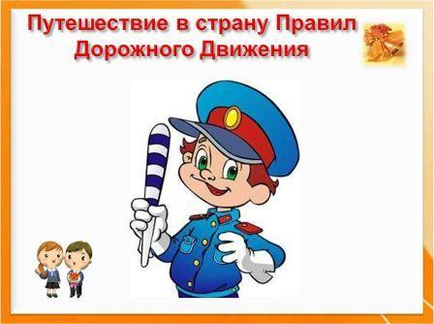

2016 г.

